Ψηφιακό λεξικό με θέμα τα λουλούδια της Άνοιξης.
ΤΟΥΛΙΠΑ
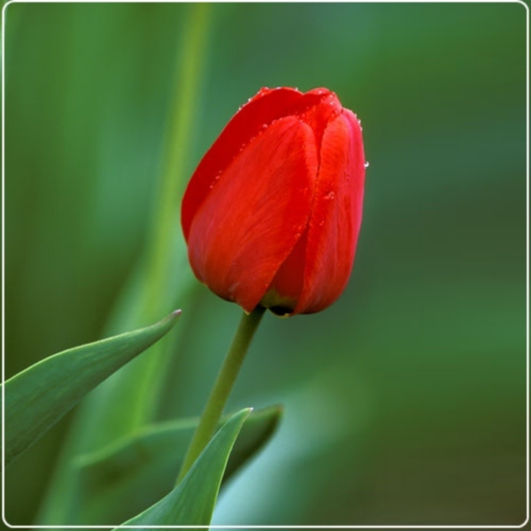

ΤΡΙΑΝΤΑΦΥΛΛΟ

ΚΡΙΝΟΣ
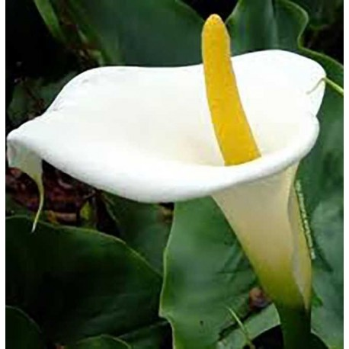

ΓΑΡΙΦΑΛΟ

ΝΑΡΚΙΣΣΟΣ
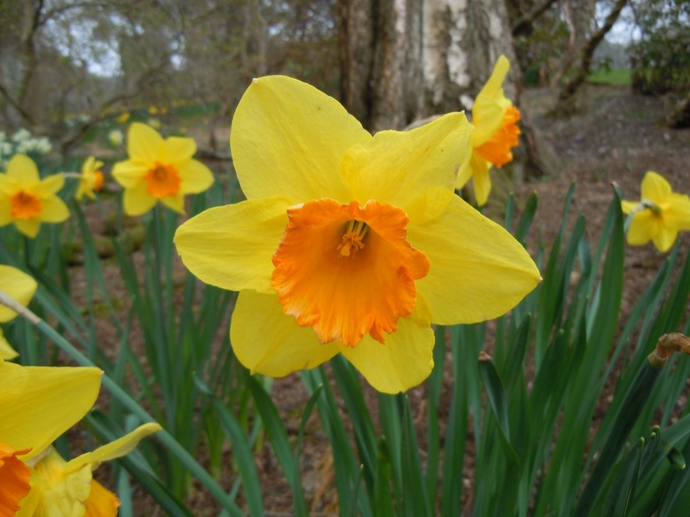

ΙΒΙΣΚΟΣ
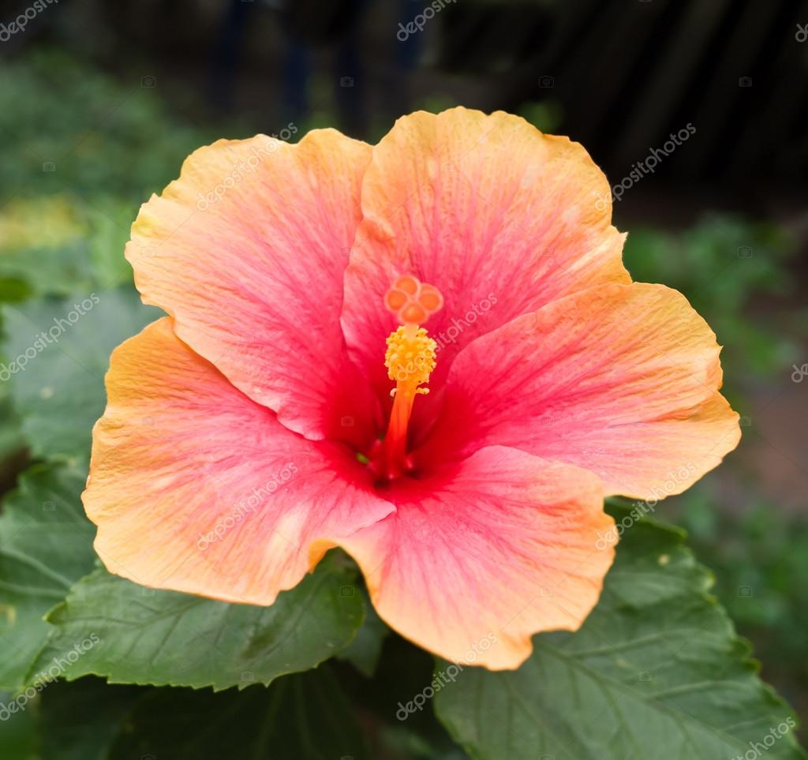

ΑΖΑΛΕΑ
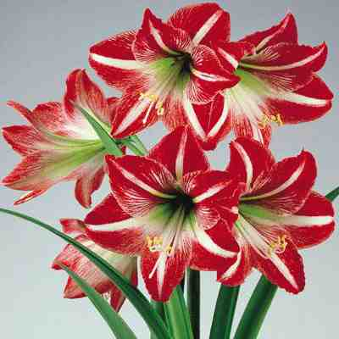

ΟΡΤΑΝΣΙΑ
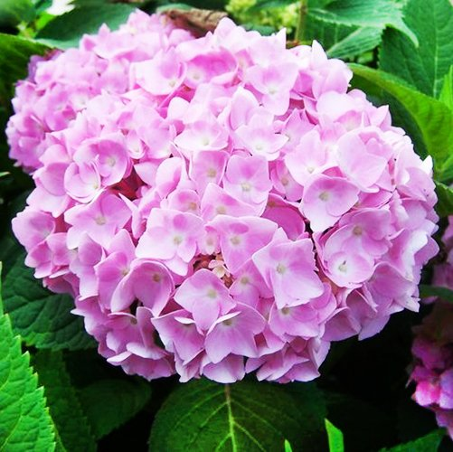

ΖΟΥΜΠΟΥΛΙ
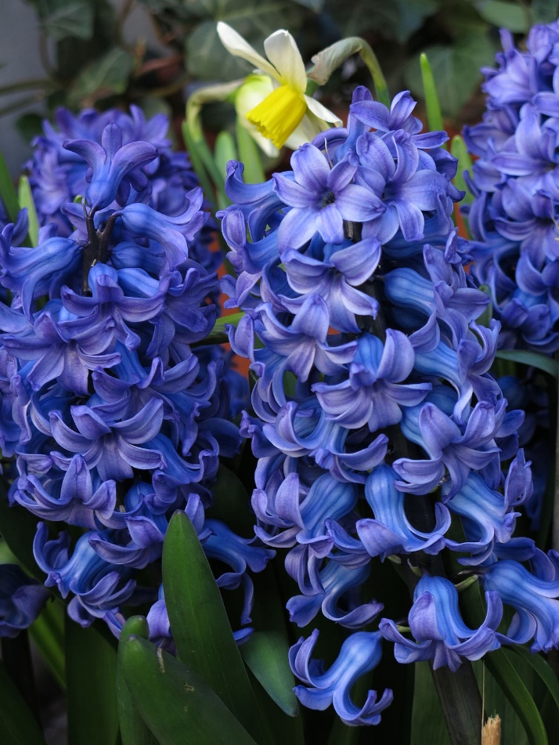

ΑΜΑΡΥΛΛΙΣ
